Ручной цифровой USB микроскоп 1300/2000
(Цифровая лупа)

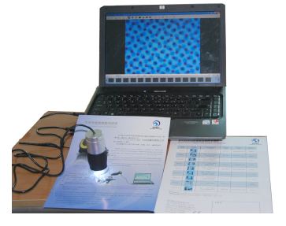
РУКОВОДСТВО
Пожалуйста, тщательно прочтите это руководство в целях правильного использования, а также сохраняйте его во время дальнейшей эксплуатации

СОДЕРЖАНИЕ

1. Введение
1.1 Состав
1.2 Назначение
1.3 Особенности и приложения
2. Инструкция по обращению
3. Основные операции
3.1 Соединение с компьютером
3.2 Получение изображения на экране
3.3 Фокусировка
3.4 Низкое расположение лупы
3.5 Высокое расположение лупы
3.6 Сохранение фотографий
4. Дополнительные операции
4.1Описание Future Win Joe
4.2 Установка Future Win Joe
4.3 Работа с Future Win Joe
5. Базовая конфигурация компьютера
6. Устранение неполадок

1. Введение
1.1 Состав: цифровой USB микроскоп NENKO1300/2000 состоит из системы освещения, оптической системы, IC-датчика и программного обеспечения. Также поставляются: подставка, колесо фокусировки, цифровой датчик, USB кабель и данные на CD диске.
1.2 Назначение: с помощью подключения к компьютеру через USB2.0 кабель вы сможете не только наблюдать образец на мониторе компьютера, но и делать фотографии и снимать видеозаписи. Вы можете также задавать параметры, редактировать изображения и видеозаписи благодаря программному обеспечению Future Win Joe.
1.3 Особенности и приложения: нет необходимости устанавливать специальные драйвера, что делает работу с устройством настолько же простой, как подключение обычной USB карты памяти. Мощное программное обеспечение позволяет записывать короткие видеозаписи в разрешении 1.3 Мп или выше. Компактная комплектация делает микроскоп удобным и простым для использования в работе. NENKO1300/2000 является чрезвычайно полезным инструментом для детальной проверки и точного исследования, которые широко используются в машиностроении, электронике, печати, осмотре товара, контроле качества в таких областях, как текстильная промышленность, безопасность, здравоохранение, образование, семья и др.
2. Инструкция по обращению

Товары | NENKO2000 | NENKO1300
Параметры сенсора | 1/3.2” 2.0 Мп CMOS | 1/4” 1.3 Мп CMOS
Максимальное разрешение | 1600*1200 | 1280*1024
USB порт | USB 2.0 | USB 2.0
Частота кадров | 7.5 к/с @ 1600*1200 | 16 к/с @ 1280*1024
Режимы просмотра | 1600*1200,1280*1024, 640*480, 320*240 | 1280*1024,640*480,  320*240
Чувствительность | 1.0V/лк-с@550нм
Спектральный диапазон | 400нм - 1000нм
Тип затвора | ERS (electronic rolling shutter)
Баланс белого | автоматический
Длина USB кабеля | 1.5 м
Операционная система | WindowsXP SP2, Vista

3. Основные операции

Использование программного обеспечения для съемки и просмотра видеозаписей в плеере Windows. Перед подключением NENKO1300/2000 к компьютеру, пожалуйста, убедитесь, что порт USB 2.0 на компьютере находится в исправном состоянии и отключите все прочие видео устройства, которые используются на данном компьютере.
3.1. Вставьте USB кабель в USB 2.0 порт вашего компьютера. После этого должны мигнуть встроенные светодиодные лампочки микроскопа. Это означает, что USB кабель был успешно подключен.
3.2. Войдите в "Мой компьютер" и кликните по "USB видео устройство". Затем должны загореться светодиодные лампочки микроскопа, а на экране компьютера должно появиться изображение.
3.3. Накройте образец с помощью прозрачной подставки и вращайте черное резиновое колесико до тех пор, пока изображение не прояснится.
3.4. Поверните колесико по часовой стрелке до конца, а затем немного назад для получения изображения с небольшим увеличением и большими полями. В этом положении, изменяя расстояния между NENKO1300/2000 и образцом и одновременно настраивая резкость с помощью колесика вы можете получить четкое изображение большего размера. На различных расстояниях возможно получить различное увеличение.
3.5. Поверните колесико против часовой стрелки до конца, а затем немного назад для получения изображения с большим увеличением. Данный метод можно использовать для детального рассмотрения образца. В данном положении в связи с коротким рабочим расстоянием цифрового микроскопа невозможно изменять расстояние до образца с целью получения различных показателей увеличения.
3.6 Для получения изображений: кликните по клавише "Захват "("Capturing") в левой части экрана.

4. Дополнительные операции
Использование собственного программного обеспечения «Future Win Joe ", для наблюдения за образцами, получения фотографий, записи видео и редактирования изображений.
4.1．Описание Future Win Joe
Программное обеспечение Future Win Joe состоит из трех частей. Первая - это часть управления изображениями. Вторая - это часть получения изображений. Последняя часть - часть обработки изображений.
4.1.1 Назначение части управления изображениями:
Управление файлами изображений путем классификации, разделения на части и разделения по времени. Это сделает вашу работу более эффективной.
4.1.2: Назначение части получения изображений
1. : 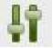 определение соответствующих параметров. 2. : 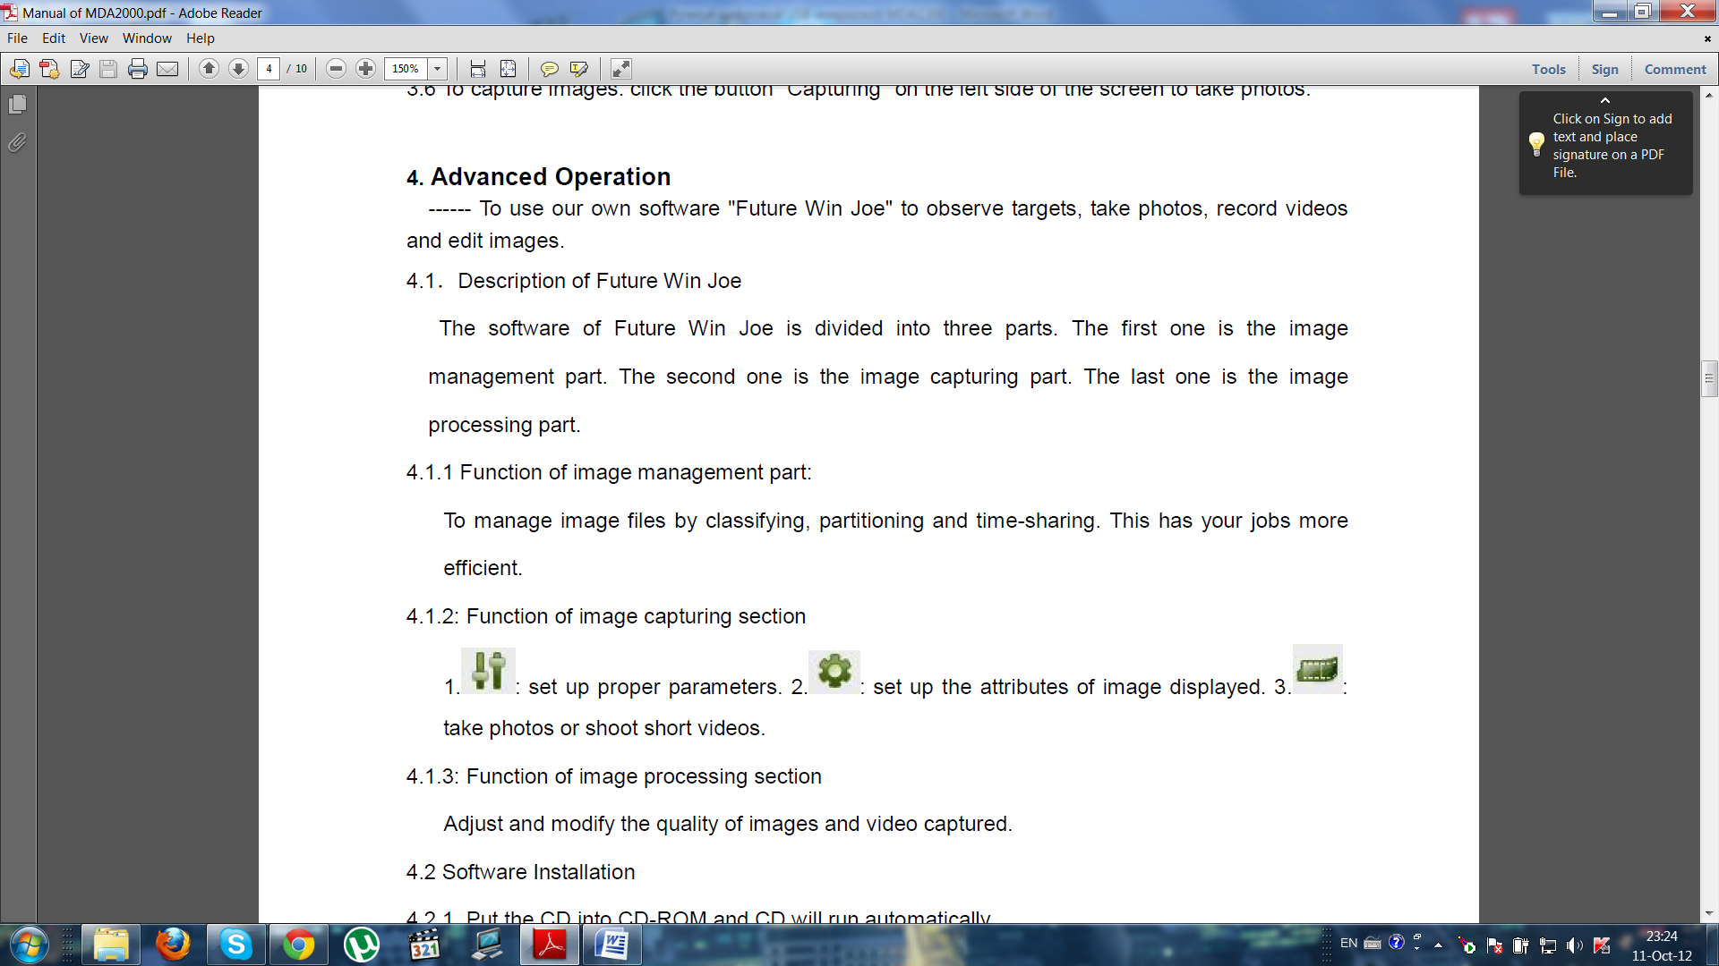определение атрибутов отображаемого изображения. 3. : создание фотоснимков и коротких видео файлов.
4.1.3: Назначение части обработки изображений
Настройка и изменение качества полученных изображений и видео записей.
4.2 Установка программного обеспечения
4.2.1. Вставьте CD в ваш привод и установка начнется автоматически.
Примечание: Если установка не началась автоматически, пожалуйста зайдите в Мой компьютер. Затем кликните правой кнопкой мыши по CD-ROM и выберите в открывшемся контекстном меню пункт "Автозагрузка"("Auto Play") или откройте содержимое CD, кликнув по нему дважды.
4.2.2. Выберите пункт “Install Future Win Joe”.
4.2.3. Выберите необходимый язык и нажмите "OK" для продолжения.

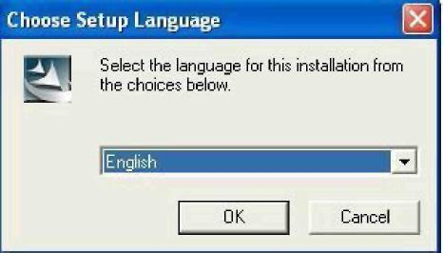

4.2.4. Далее нажмите "Далее"("Next") в окне приветствия мастера установки.

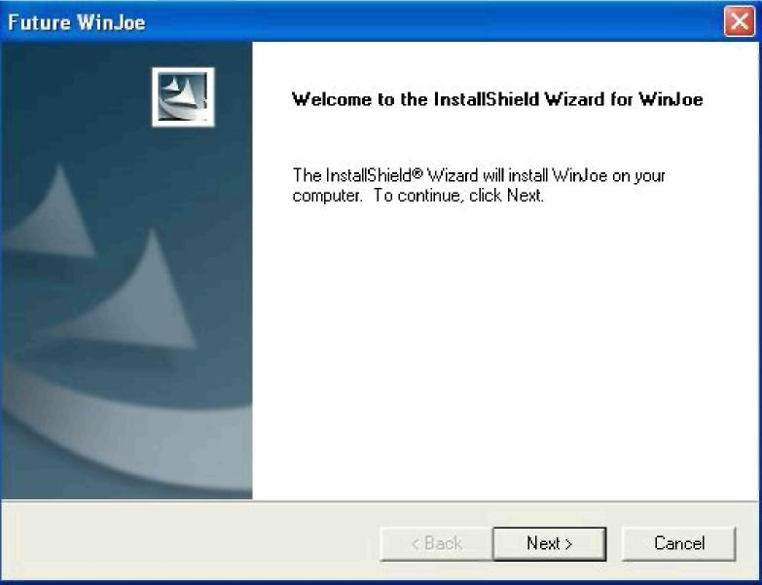

4.2.5. Подтвердите согласие с лицензионным соглашением и нажмите "Да"("Yes") для продолжения.
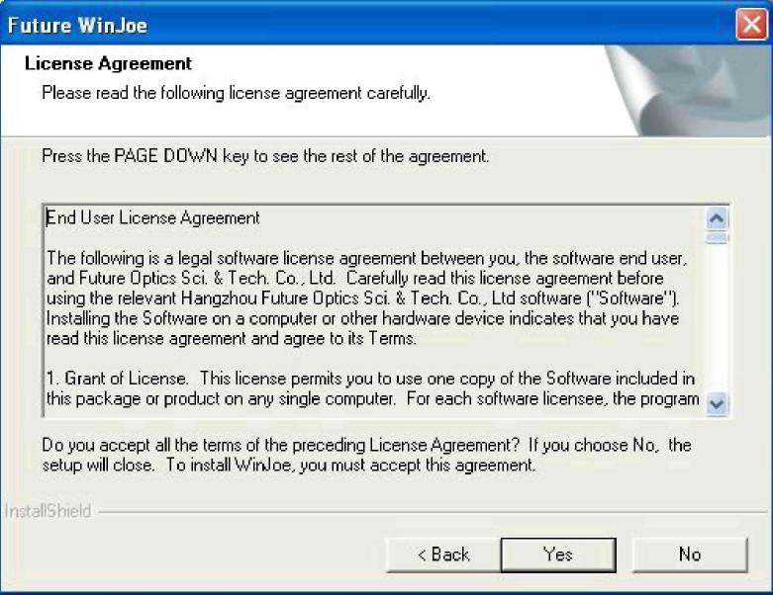

4.2.6. По умолчанию программное обеспечение будет установлено в "C:\Program Files\Future\WinJoe". Чтобы изменить место установки нажмите "Browse". Вы можете выбрать любую удобную для вас папку для установки. После этого нажмите "Next" для продолжения.
The default location is "C:\Program Files\Future\WinJoe". Click "Browse" to change the
destination folder. You can save it to any folder you like. After this, click "Next" to continue.
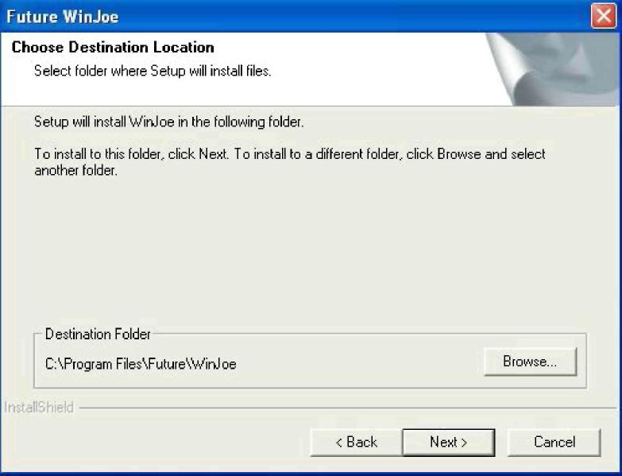

4.2.7. После успешного завершения установки нажмите "Finish".
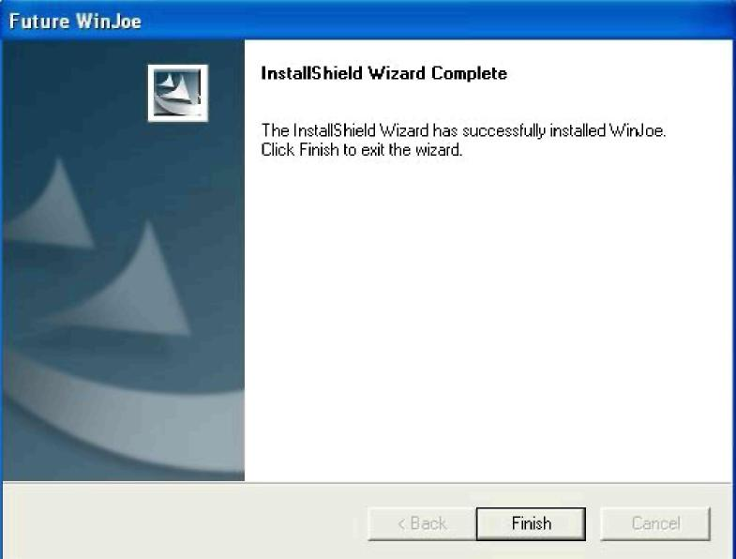

4.3 Работа с программным обеспечением
4.3.1. Подключите цифровой окуляр к USB порту вашего компьютера.
4.3.2. Щелкните два раза по иконке 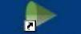 на рабочем столе.
4.3.3. Интерфейс состоит из двух основных частей. В верхней части показывается текущее изображение, а в нижней части можно пересмотреть уже полученные и записанные ранее изображения и видеозаписи.

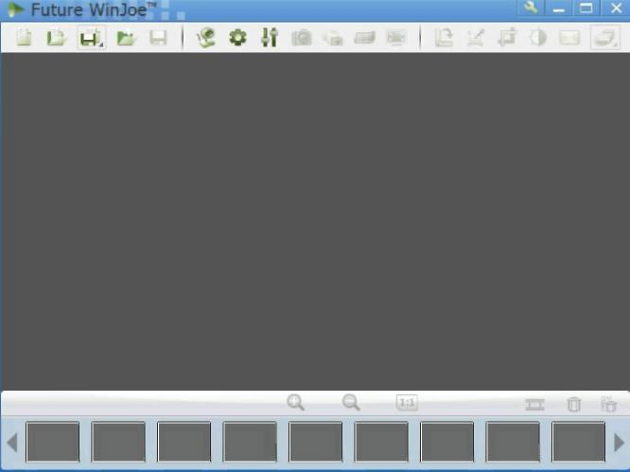

4.3.4. Нажмите 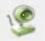 для распознавания устройства.
4.3.5. Настройте микроскоп с помощью ручки управления фокусом для получения четкого изображения.
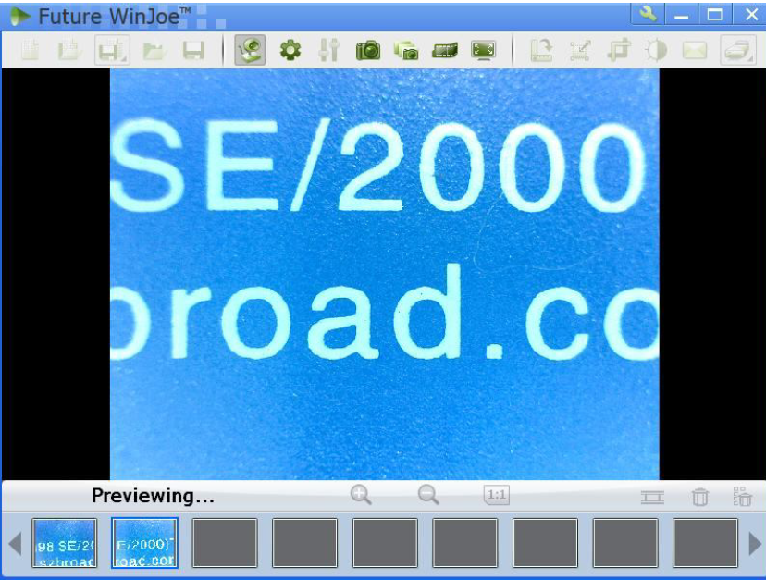

4.3.6. Перед началом работы, пожалуйста, создайте папку для сохранения изображений и/или видеозаписей.
4.3.7. Нажмите для установки атрибутов показа изображения, включая яркость, контрастность и др
4.3.8. Нажмите чтобы попасть в окно "Capture Setting". В данном окне вы можете настроить все

4.3.9. Нажмите 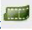 для начала записи видео и нажмите еще раз для окончания записи.
4.3.10 Нажмите на миниатюру изображения или видео для их просмотра.
4.3.11. Для получения дополнительной информации о программном обеспечении, нажмите "Help" или "F1" на клавиатуре.

5. Базовая конфигурация компьютера
Операционная система: Windows XP SP2, VISTA или более поздняя
Процессор: Pentium Dual Core 1.8ГГц или больше
Оперативная память: 1Гб RAM или больше
USB порт: USB 2.0
Монитор: диагональ 17” или больше

6. Устранение неполадок

Проблемы | Возможные причины | Решения
После подключения USB кабеля к компьютеру, не появляется сообщение "Поиск нового оборудования" и "Установка успешно завершена". | Версия операционной системы и/или конфигурация компьютера слишком слабая. | Установите Windows XP SP2 или более позднюю версию;  Если операционная система Windows XP SP1, 2000  или 98, пожалуйста установите драйвер цифрового микроскопа;  Попробуйте использовать другой компьютер
После запуска программного обеспечения Future Win Joe не появляется изображение или появляется черный экран. | Версия операционной системы слишком старая.  USB порт не USB2.0. | См. выше
При использовании микроскопа в первый раз появляется сообщение от брандмауэра. | В операционной системе установлен брандмауэр. | Выберите "Разрешить" или  "Позволить".
В компьютере есть встроенная камера и он не может получить изображение с цифрового микроскопа. | В операционной системе по умолчанию задана встроенная камера. | Откройте программное обеспечение Future Win  Joe, нажмите для открытия страницы настроек и выберитеo "NENKO1300" в строке "Video  Device".
Как получить изображение с специальными настройками  контрастности, яркости и насыщенности. | Значения по умолчанию не могут удовлетворить конкретным потребностям. | Откройте программное обеспечение Future Win  Joe. Для начала выключите установленный по умолчанию автоматический баланс белого. Затем измените настройки контрастности, яркости и насыщенности.

